（苏教版）一年级数学上册 数一数2

1.你能用点来表示下面物体的多少吗？

（ ） （ ） （ ）
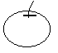

（ ） （ ） （ ）

2.你能画图吗？
5个 9个 6个

7根小棒 8颗 10个

21世纪教育网：21世纪教育网
3.连一连：你可以把相同数量的图连起来。
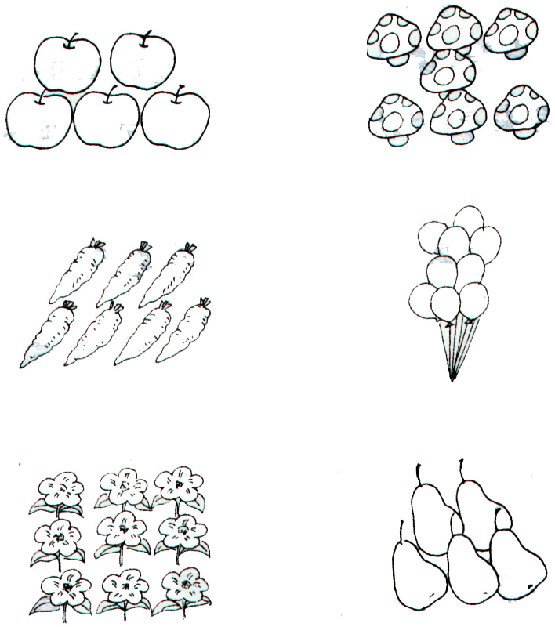
4.请用你喜欢的符号表示：
9棵树 10条鱼 1栋房子 8把扇子 6个小朋友

5.每样物体都有10个，请你按数字涂颜色。
①小明上星期吃了7个苹果。

②鱼缸里养了4条鱼。
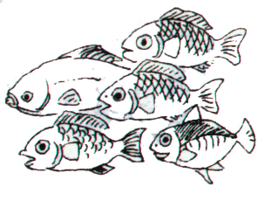
③莉莉买了10颗糖。
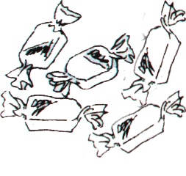
④桌上有3本书。
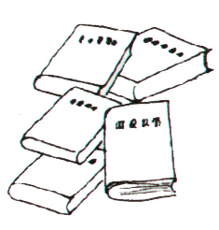
⑤果盘里有2个梨。21世纪教育网：21世纪教育网
